

UNIVERSIDAD MEXIQUENSE DEL BICENTENARIO

EXAMEN PRIMER PARCIAL

NOMBRE: Jorge Armando Retana Vélez

GRUPO: 15LI281

MAESTRO: José Luis Robles Bárcenas

MATERIA: Tópicos Avanzados de Redes

FECHA: 10/4/2026

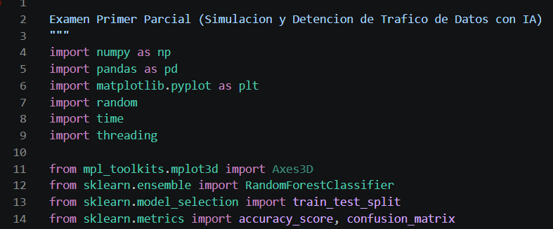
Explicación

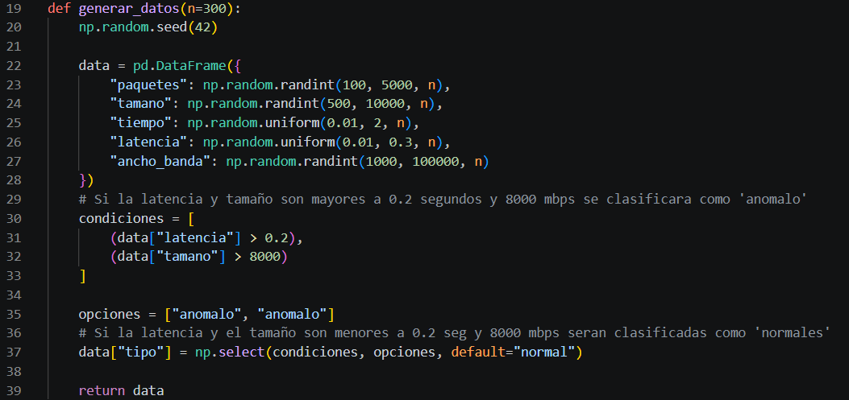
En el apartado de las librerías se utilizaron numpy para la generación de datos aleatorios, pandas para el dataframe, matplotlib para poder crear y visualizar las gráficas, random para generar los números al azar, time para el controlar el tiempo de las pausas, threading para poder actualizar las graficas y corra al mismo tiempo, Axes 3D pare poder visualizar la gráfica de clasificación de datos en 3D, Machine Learning es la IA que clasificara los archivos como “normal” o “anómalo”, train test para los entrenamientos, accuracy para evaluar la efectividad de la IA y confusion matrix para mostrar los aciertos y errores del programa.

La parte del DataSet primero se hizo la función para generar los 300 registros, se utilizo el comando “.seed” para que los datos aleatorios siempre sean los mismos, después se configuro el rango de los paquetes, tamaño, tiempo, latencia y ancho de banda, se hicieron las condiciones sì la latencia es mayor a 0.2 y el tamaño a 8,000 el dato será considerado anómalo de no ser así serán considerados como datos normales.
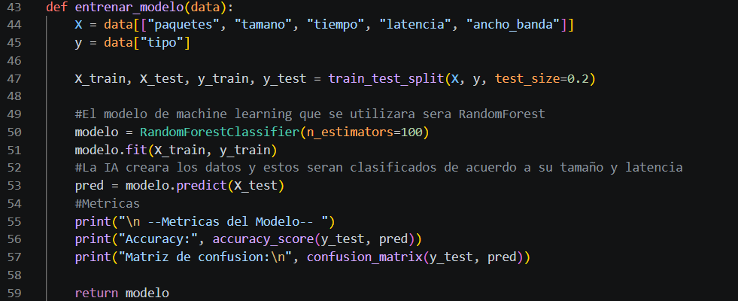
En la parte del Machine Learning (IA) los datos que la IA aprenderá (x) serán paquetes, tamaño, tiempo, latencia y ancho de banda y los datos que va a predecir (y) será los de tipo, el Machine learning que se utilizo fue el de Random Forest para que la IA haga más variación de predicciones, se usaron los comandos accuracy y confusion matrix como métricas para mostrar la efectividad de la IA.
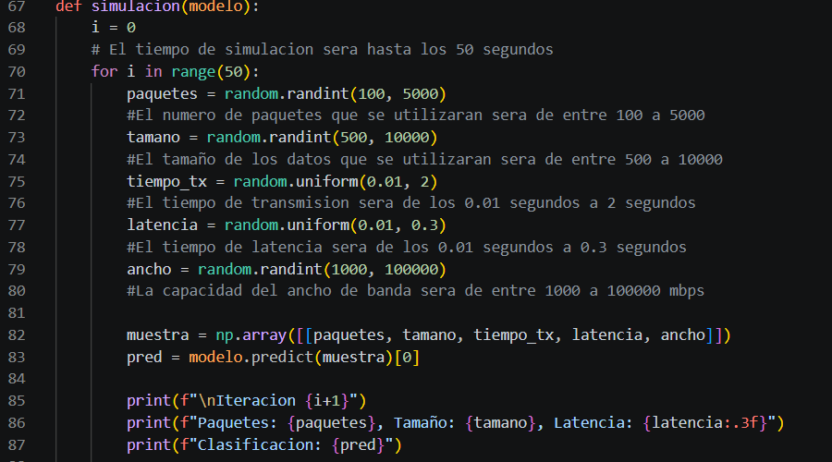
En la parte para la simulación en tiempo real se utilizo el comando def y la variable simulación para simular el trafico de red en vivo, se puso un rango de 50 segundos para que el programa muestre la simulación de las gráficas así como también se establecieron los rangos de tiempo de paquetes, tamaño, tiempo, latencia y ancho de banda, se usa el comando array para construir la entrada de las variables y pred para la predicción de la IA de acuerdo a los datos, después con el comando print se mostraran los paquetes, tamaño, latencia y clasificación.
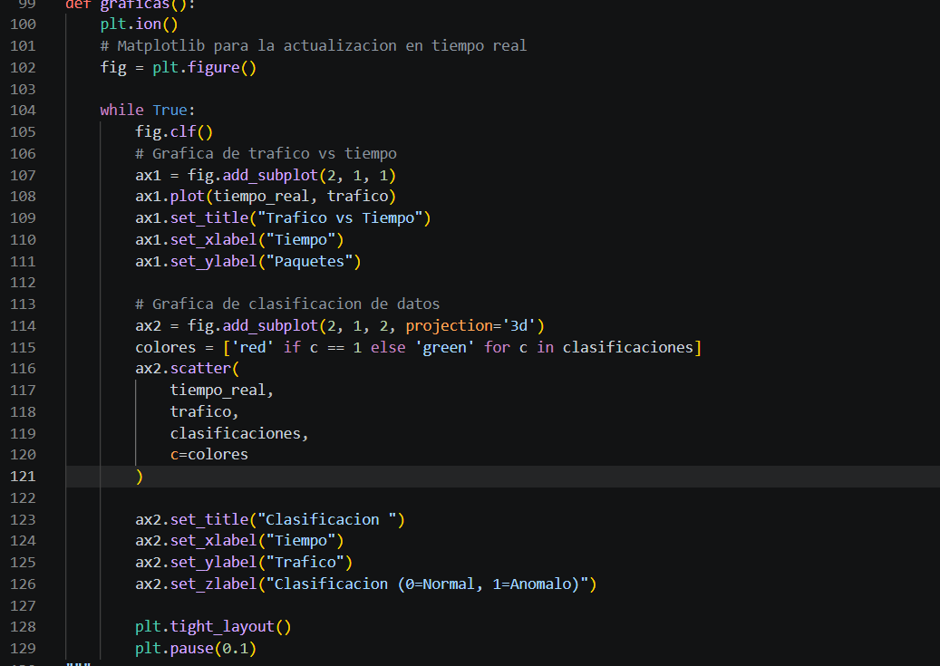
En la parte de la actualización de las gráficas se usa el comando plt para que la grafica pueda actualizarse, el comando figure se utilizó para poder mostrar las graficas cuando se ejecuta el programa, con el comando add subplot se indica que la figura se dividirá en dos filas y una columna, después con las etiquetas se define el nombre del título de la gráfica (Trafico vs Tiempo) el eje X para tiempo y e eje Y para paquetes. Para la gráfica de clasificación de datos se usa el comando projection para que la grafica sea mostrada en 3D y se definieron los colores rojo para datos anómalos y verde para datos normales, con las etiquetas se definieron el nombre del Título (Clasificación) el eje X para el tiempo, el eje Y para el trafico y el eje Z para mostrar la clasificación (0=normal y 1=anómalo), con tight layout ayuda a que las graficas no se vean desordenadas y pause refresca la gráfica cada 0.1 segundos.
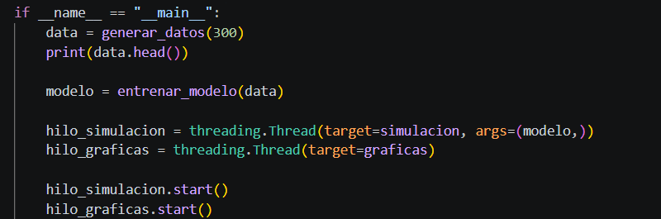
En la parte del main el mismo comando ayuda que el código se ejecute cuando el código es corrido directamente, se entrena el modelo de Machine Learning con la función data, después, se usaron hilos para ejecutar varios procesos de forma simultánea, se creó un hilo para la función simulación, para los datos en tiempo real y clasificarlos y se creó otro hilo para la función gráficas, para mostrar y actualizar las visualizaciones del tráfico y su clasificación, los dos hilos se inician con el comando start, para que la simulación y la actualización de las gráficas se ejecuten al mismo tiempo

Interpretación de Resultados
¿Cómo funciona el modelo? El modelo funciona analizando los datos de tráfico que se generan en cada momento y comparándolos con lo que aprendió durante el entrenamiento luego, decide si el tráfico es normal o anómalo, no se fija en un solo dato, sino en la combinación de varios factores como la latencia, el tamaño y el número de paquetes. Por eso, aunque haya tráfico alto, no siempre se considerara anómalo, cuando detecta valores fuera de lo común, los clasifica como anómalos, lo cual se observa en la gráfica con puntos rojos. en cambio, los datos normales aparecen en verde. La gráfica de Tráfico vs Tiempo muestra cómo varía la cantidad de paquetes con el tiempo

¿Qué patrones de detecto? En la gráfica de Tráfico vs Tiempo, se observa que el número de paquetes varía constantemente a lo largo del tiempo, con subidas y bajadas. Eso indica que el tráfico de red es dinámico y no sigue una tendencia fija, como en los sistemas reales, en la gráfica de Clasificación, se identifican dos grupos de datos los normales (verde) y los anómalos (rojo). Los datos normales se concentran valores ligeramente más comunes, mientras que los anómalos aparecen igual, representando comportamientos fuera de lo habitual.

¿Qué ocurre cuando hay tráfico anómalo? Cuando hay tráfico anómalo, el modelo lo detecta al identificar que los datos presentan valores fuera de los patrones normales que aprendió, como una latencia alta o un tamaño de datos elevado y lo clasifica como “anomalo”, cuando es detectado, el sistema muestra esta clasificación en la consola, para ver que ese evento de red es inusual, el dato se almacena en la lista de clasificaciones y se representa en la gráfica con un punto rojo.

